Вопросы к экзамену по курсу «Прикладное материаловедение»
Оглавление
1. Рекристаллизационные процессы в деформированной стали и их роль в деформационно-термической обработке. 3
2. Эвтектоидное превращение в сталях и его особенности в процессе ВТМИЗО. 5
3. Мартенситное превращение в сталях и его особенности в процессе ВТМО. 6
4. Бейнитное превращение в сталях и его особенности в процессе ВТМИЗО. 7
5. Процессы, протекающие при отпуске сталей, и их роль при деформационно- термической обработке (ПТМО). 8
6. Высокотемпературная ТМО сталей. 9
7. Технологическая схема и структурные изменения при контролируемой прокатке сталей. 11
8. Особенности технологии НТМО и НТМИЗО. 13
9. Технология ПТМО сталей. 13
10. Особенности технологии поверхностной закалки сталей ТВЧ. 13
11. Особенности технологии лазерной термической обработки сталей. 15
12. Процессы растворения и выделения дисперсных частиц. Роль дисперсных частиц в механизме роста зерен. 18
13. Термодинамические расчеты взаимодействия газовых сред с поверхностью на примере реакции в углеродсодержащих средах. 18
14. Основные механизмы диффузии в металлах. Объемная, граничная и реакционная диффузия. Схемы образования диффузионных слоев. 19
15. Математические трактовки диффузии. Возможные схемы диффузии в одно- и многофазных системах. 21
16. Три типа кинетики диффузии элементов при ХТО. 22
17. Диффузия по механизму внутреннего окисления, образование частиц в диффузионных слоях. 22
18. Кинетика реакций в газовой фазе при ХТО. 25
19. Цементация стали. Карбюризаторы, стали для цементации. 27
20. Технология цементации стали, влияние различных факторов на результаты. 27
21. Структура и свойства цементованной стали. 29
22. Режимы термической обработки цементованной стали. 29
23. Азотирование стали. Технология, структура и свойства азотированной стали 30
24. Высокотемпературная газовая нитроцементация сталей. Режимы последующей термообработки. 32
25. Низкотемпературная газовая нитроцементация сталей. 34
26. Структура и свойства хромированной стали. 34
27. Структура и свойства алитированной стали. 35
28. Основные принципы технологии, структура и свойства силицированной и борированной стали. 37

Рекристаллизационные процессы в деформированной стали и их роль в деформационно-термической обработке.
Деформационно-термическая (термомеханическая) обработка – это процесс, в котором упрочнение происходит при воздействии деформации выше или ниже температуры рекристаллизации на фазовые превращения с получением особых структур, обладающих свойствами, недостижимыми обычной ТО.
Полигонизация (образование субзерен в зернах), возврат и рекристаллизация – проходят при деформации.
При ТМО требуется избежать рекристаллизации – зафиксировать структуру. Так как отпуск уничтожает полигонизацию, после ВТМО используют низкий отпуск.
Мелкое зерно уменьшает устойчивость перлитного/бейнитного превращения, т.к. границы зерен – центры зарождения.
После ВТМО получается лучшая прочность и пластичность. Получается фрагментированный особый мартенсит, где часть углерода взаимодействует с дислокационной субзеренной структурой, создает дополнительное упрочнение, а частично обезуглероженный твердый раствор увеличивает пластичность.
Зародыши преимущественно возникают в областях с наибольшей степенью локальной деформации (границы зерен, полосы деформации, включения и т.д.). Скорость зарождения резко возрастает с деформацией.
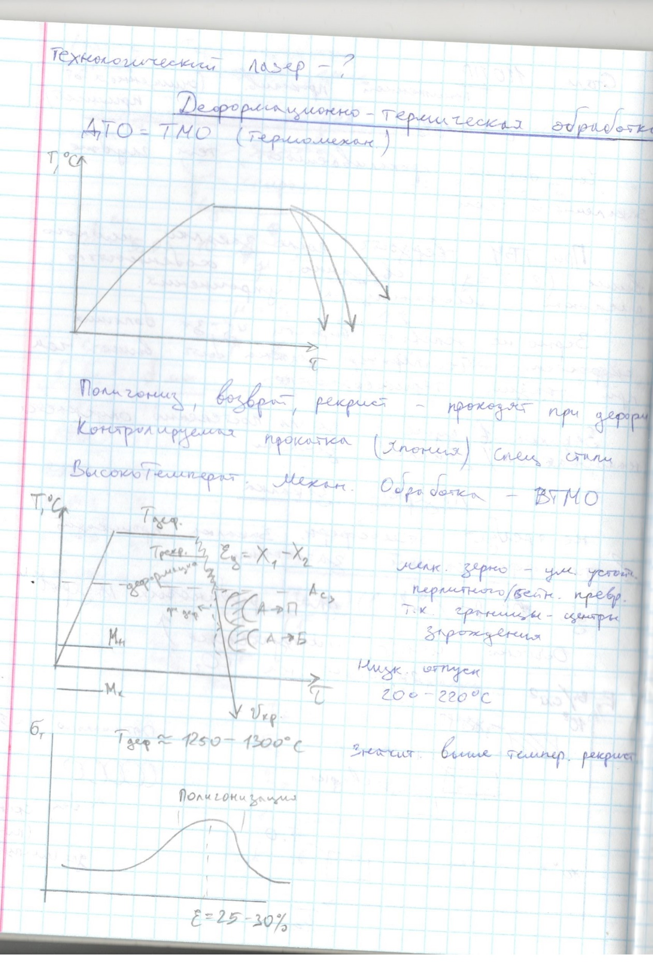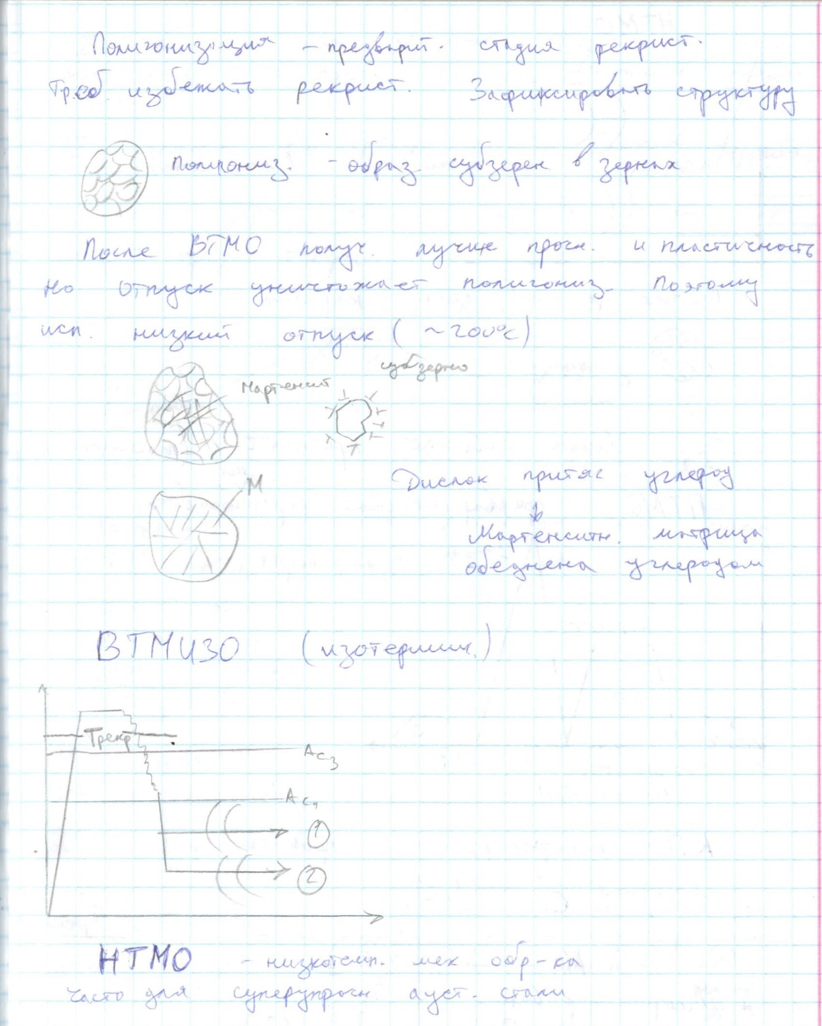

Эвтектоидное превращение в сталях и его особенности в процессе ВТМИЗО.
ВТМиЗО – высокотемпературная изотермическая термомеханическая обработка. Включает в себя либо изотермический отжиг в перлитной области, либо изотермическую закалку на бейнит стой же целью получения фрагментированной структуры и значительного влияния на кинетику распада аустенита.
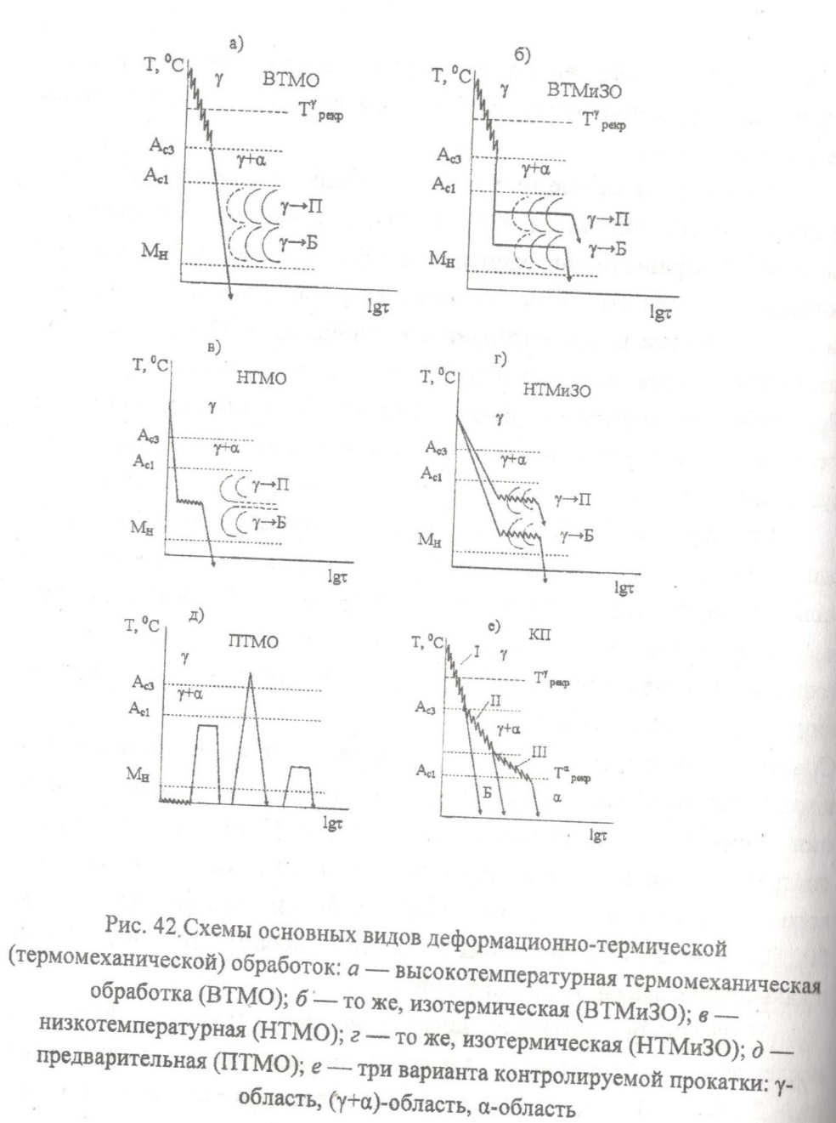

Мартенситное превращение в сталях и его особенности в процессе ВТМО.
ВТМО – высокотемпературная термомеханическая обработка, включает в себя регулируемое деформационное воздействие со степенью обжатия 25-30% при температурах рекристаллизации 1200-1250˚С с подстуживанием и паузой перед закалкой для развития полигонизации и далее закалкой на мартенсит и низким отпуском.
Получается фрагментированный особый мартенсит, где часть углерода взаимодействует с дислокационной субзеренной структурой, создает дополнительное упрочнение, а частично обезуглероженный твердый раствор увеличивает пластичность.
См картинку в 1 вопросе!
Стали в случае ВТМО имеют пониженный порог хладноломкости и пониженную степень легирования дефицитными элементами. Нужно учитывать, что деформация повышает критическую скорость закалки.

Бейнитное превращение в сталях и его особенности в процессе ВТМИЗО.
Бейнитное – промежуточное превращение аустенита. Оно имеет смешанные черты мартенситного и перлитного превращений.
ВТМиЗО – высокотемпературная изотермическая термомеханическая обработка. Включает в себя либо изотермический отжиг в перлитной области, либо изотермическую закалку на бейнит стой же целью получения фрагментированной структуры и значительного влияния на кинетику распада аустенита.
Определяющей особенностью бейнитного превращения является то, что оно протекает в интервале температур, когда практически отсутствует диффузия (самодиффузия) железа, но интенсивно протекает диффузия углерода.
Верхний бейнит образуется из переохлаждённого аустенита при температурах 500-350°C. Структура верхенго бейнита более грубая. Верхний бейнит имеет "перистое" строение и состоит из вытянутых частиц феррита в форме пластин и из параллельных им тонких частиц цементита. Частицы феррита в верхнем бейните имеют форму "реек" (толщина реек <1 мкм, ширина 5-10 мкм). Твёрдость и прочность сталей со структурой верхнего бейнита высоки, но пластичность понижена.
Нижний бейнит образуется из переохлаждённого аустенита при температурах 350-200°C. У нижнего бейнита игольчатое строение, похожее на строение мартенсита, а состоит он из тонких частиц карбида, расположенного в пластинках феррита, пересыщенного углеродом. Карбиды нижнего бейнита очень мелкие, благодаря этому структура нижнего бейнита является предпочтительной, так как обеспечивает высокую твердость и прочность стали и при этом сохраняет высокую пластиность.

Процессы, протекающие при отпуске сталей, и их роль при деформационно- термической обработке (ПТМО).
ПТМО – предварительная ТМО, где полигонизация следует при нагреве холоднодеформированного металла. При последующем быстром нагреве под закалку структура сохраняется и получаем тот же фрагментированный мартенсит, что и при ВТМО.
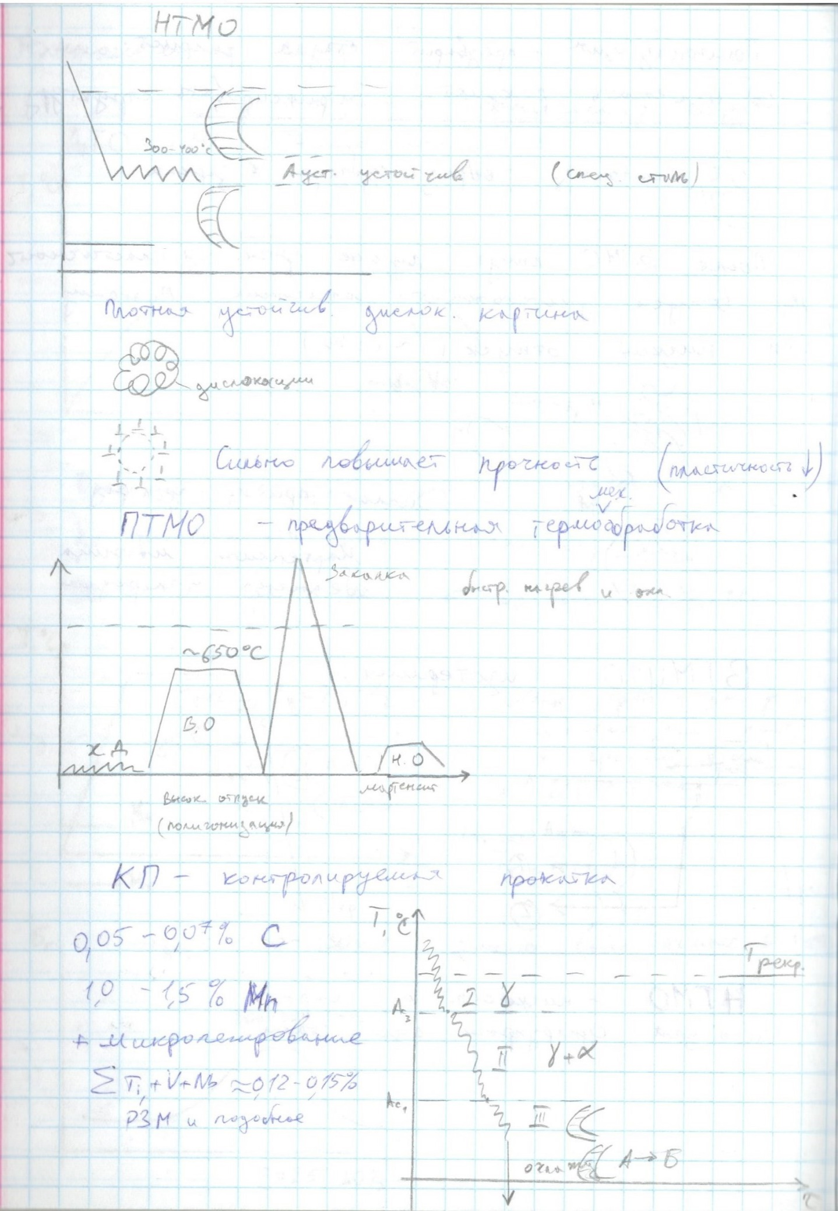

Высокотемпературная ТМО сталей.
См рисунок в 1. То же что и в 3 вопросе.
ВТМО – высокотемпературная термомеханическая обработка, включает в себя регулируемое деформационное воздействие со степенью обжатия 25-30% при температурах рекристаллизации 1200-1250˚С с подстуживанием и паузой перед закалкой для развития полигонизации и далее закалкой на мартенсит и низким отпуском.
Получается фрагментированный особый мартенсит, где часть углерода взаимодействует с дислокационной субзеренной структурой, создает дополнительное упрочнение, а частично обезуглероженный твердый раствор увеличивает пластичность.
Стали в случае ВТМО имеют пониженный порог хладноломкости и пониженную степень легирования дефицитными элементами. Нужно учитывать, что деформация повышает критическую скорость закалки.

Технологическая схема и структурные изменения при контролируемой прокатке сталей.
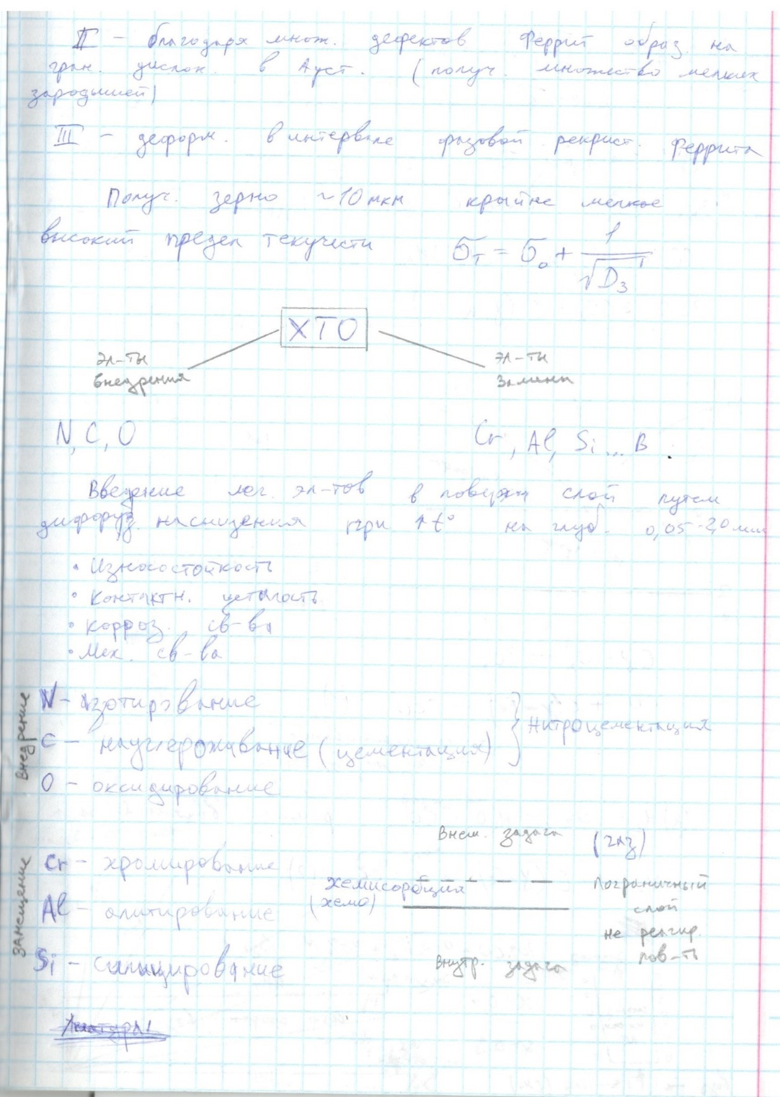
Процесс имеет три основных ступени. В основном используется I и II. Для этой технологии разработан ряд специальных сталей (низколегированных, малоуглеродистых) с 0.05-0.07% С, 1-1,5% Mn и малые добавки Nb, Zr, Ti, V, РЗМ. Основной способ получения сверхмелкого зерна заключается в I и II стадиях рекристаллизационных процессов, а также перерекристаллизации в области гамма+альфа (2 стадия) т блокировки миграции границ за счет управляемых выделений карбидов, нитридов и карбонитридов легирующих элементов. В двухфазной области дефекты, порожденные деформацией, генерируют массовое гетерогенное зарождение при полиморфном превращении зародышей феррита, а так как эта область лежит выше температуры рекристаллизации феррита, то в дальнейшем идет управление структурообразованием именно этой структуры, а не аустенитной. В результате КП можно получить бейнитную структуру разной морфологии либо феррит с предвыделениями аналогично процессу старения.

Особенности технологии НТМО и НТМИЗО.
Первая картинка в 7
Процесс проходит ниже температуры рекристаллизации аустенита. Деформация высокими обжатиями (75-90%) производится в области устойчивого переохлажденного аустенита между перлитным и бейнитным распадом (400-500˚С) с дальнейшей закалкой на мартенсит. Развитая дислокационная структура аустенита наследуется мартенситом, что дает очень высокие показатели прочности (3000 МПа), но пластичность оказывается небольшой, а хрупкая прочность недостаточной.
При НТМиЗО деформация производится либо в перлитной, либо в бейнитной области создавая особые нетрадиционные структуры конечных продуктов.
Деформация вызывает наклеп аустенита, рекристаллизации же в этих условиях не происходит. Затем проводится закалка: образуется мартенсит, который, как и в предыдущем способе, наследует дислокации, а значит и упрочнение, полученное при деформации. Здесь устранен недостаток первого способа, так как рекристаллизация практически отсутствует, и потому наиболее полно используется эффект упрочнения от наклепа. Однако технологически этот способ сложнее, так как трудно осуществлять обработку давлением в таком узком интервале температур.

Технология ПТМО сталей.
Так же, как и 5 вопрос.
ПТМО – предварительная ТМО, где полигонизация следует при нагреве холоднодеформированного металла. При последующем быстром нагреве под закалку структура сохраняется и получаем тот же фрагментированный мартенсит, что и при ВТМО.

Особенности технологии поверхностной закалки сталей ТВЧ.
Индукционный нагрев вихревыми токами.
Используется сталь 110ПП (Пониженной Прокаливаемости – очищенная от примесей) C ~ 1.10%
Чем больше прокаливаемость, тем глубже закаленный слой. При ТВЧ твердость после закалки немного выше (2-3 ед.) связанно с особенностью дислокационного механизма упрочнения.
Зерно не успевает вырасти из-за больших скоростей. Температура должна быть выше чем при традиционной термообработке.
Такая процедура придает металлу высокую механическую прочность на трение и истирание.
У поверхностной закалки токами высокой частоты есть ряд преимуществ:
- высокая твердость,
- высокая производительность,
- любой уровень глубины закаленного слоя детали,
- отсутствие окалины,
- возможность закалки деталей любых форм,
- возможность внедрения полной автоматизации закалки.

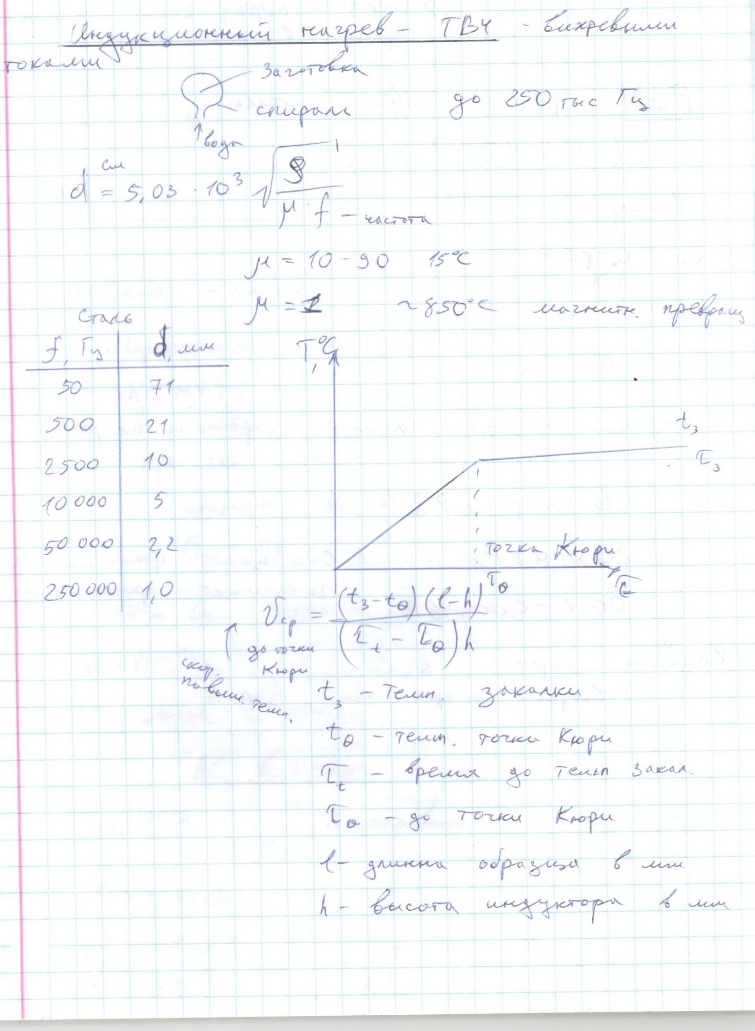

Особенности технологии лазерной термической обработки сталей.
Не требует атмосферы. Закалка происходит в атмосфере самой заготовки.
Энергия до 10⁸Вт/см² для рубиновых лазеров. Обычно используют импульсные (рубиновый) и газовые на CO₂.
Основной целью лазерного термоупрочнения сталей, чугунов и цветных сплавов является повышение износостойкости деталей, работающих в условиях трения. В результате лазерной закалки достигаются высокая твердость поверхности, высокая дисперсность структуры, уменьшение коэффициента трения (благодаря сохранившемуся графиту в чугунах), увеличение несущей способности поверхностных слоев и другие параметры.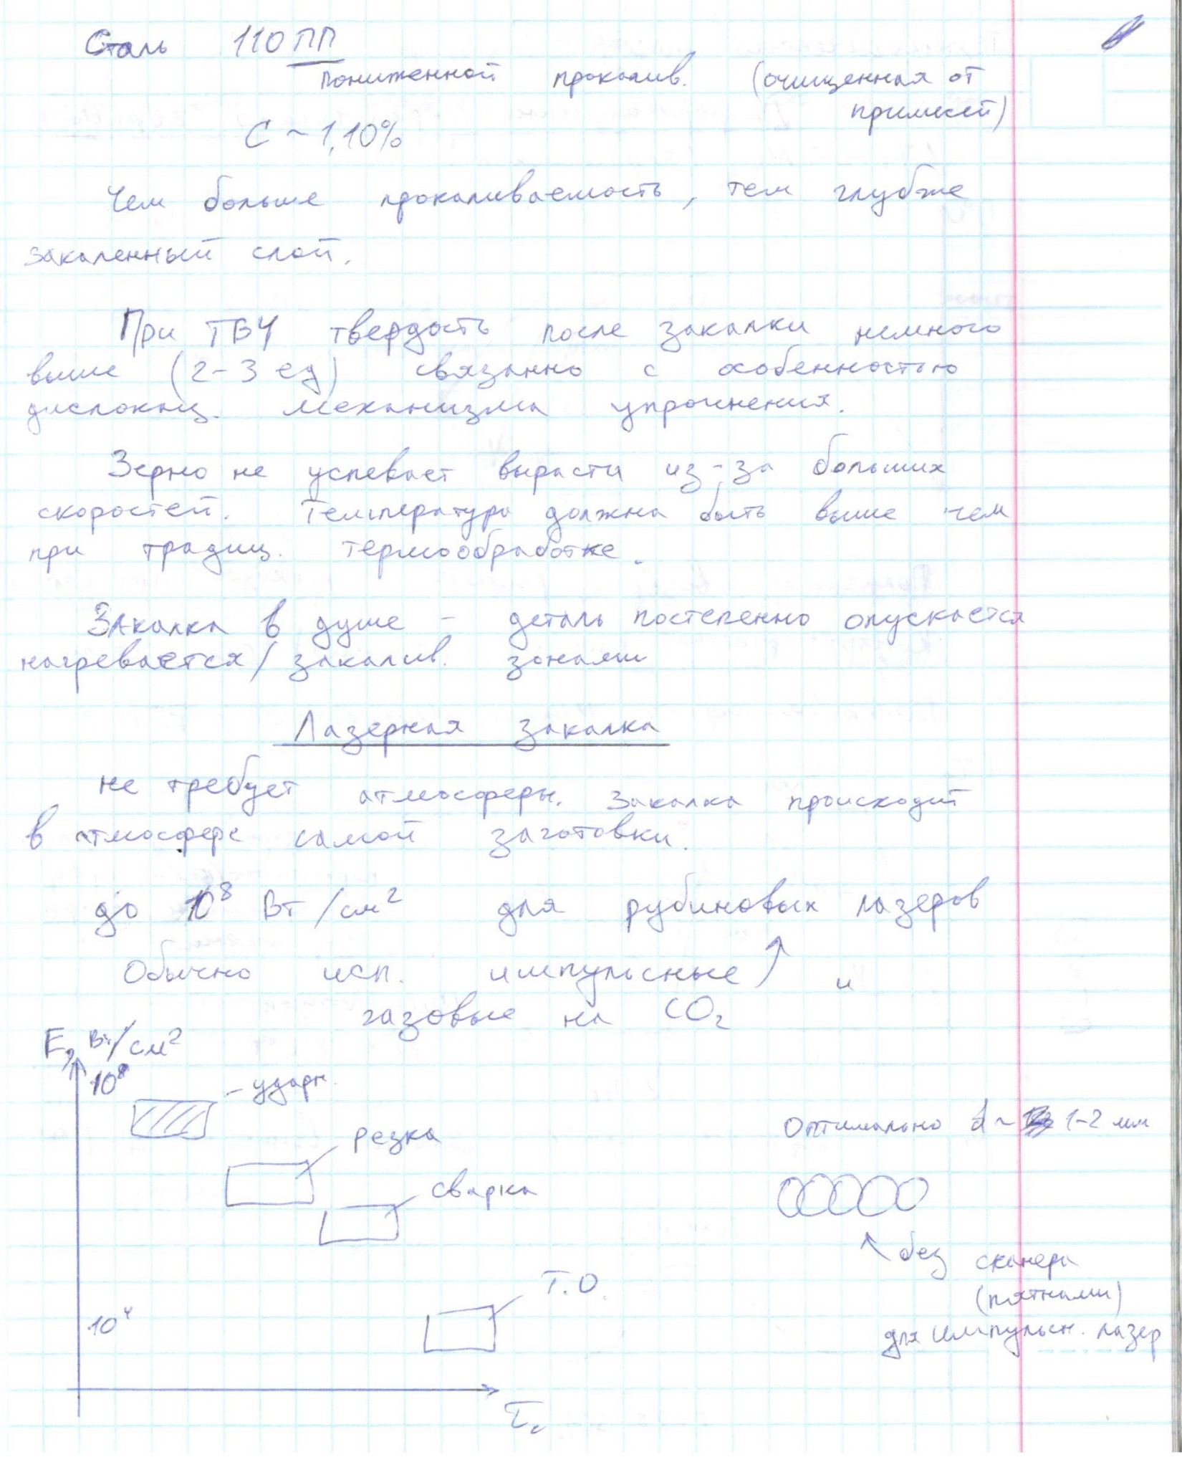

Процессы растворения и выделения дисперсных частиц. Роль дисперсных частиц в механизме роста зерен.
Дисперсионное твердение — упрочнение за счет выделения из пересыщенного твердого раствора большого количества частиц второй (мелкодисперсной) фазы. За счет того, что частицы мелкодисперсной фазы препятствуют перемещению дефектов кристаллической решетки (дислокаций), сплав упрочняется.
Первичные карбиды выделяются при кристаллизации стали после литья, вторичные образуются в процессе отпуска стали. Карбиды тормозят рост зерен.
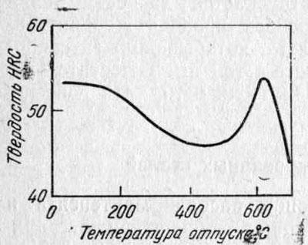
Свойственно быстрорежущим сталям.

Термодинамические расчеты взаимодействия газовых сред с поверхностью на примере реакции в углеродсодержащих средах.
Взаимодействие компонентов газовой фазы со сталью определяет поверхностную концентрацию углерода. Распределение углерода по глубине цементованного слоя зависит от скорости диффузии углерода и в первом приближении хорошо описывается решением дифференциального уравнения второго закона Фика для полубесконечного тела:
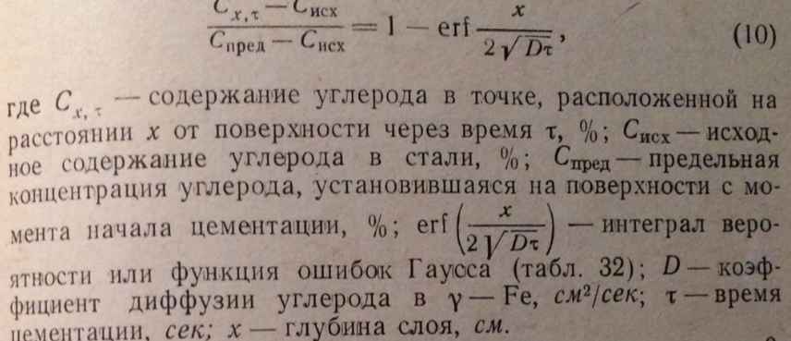
Данное уравнение применимо для случая, если концентрация на поверхности равна углеродному потенциалу среды и процесс лимитируется только диффузией углерода вглубь. Значение коэффициента диффузии углерода в нелегированном аустените рассчитывается по формуле:
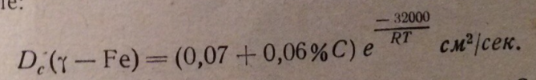
Тип карбюризатора, температура и время процесса, наряду с исходным содержанием углерода в стали и её легированность существенно влияют на результаты уементации.

Основные механизмы диффузии в металлах. Объемная, граничная и реакционная диффузия. Схемы образования диффузионных слоев.
Обменный механизм – наиболее затруднительный. Вакансионный механизм – наиболее возможный. Перемещение при краудионном механизме диффузии подобно распространению волны: каждый атом смещается на малую величину, а возмущение распространяется быстро. В твердых растворах внедрения основным механизмом перемещения примесных атомов небольшого размера является межузельный.
Объемная диффузия — д. в объеме материала; хар-риз. наиб. высокой величиной энергии активации и низким значением коэфф. диффузии по ср. с пов-тной и зерногр. диффузиями;
Зернограничная диффузия - Д. по границам зерен. Коэфф. д. по границам зерен на неск. порядков больше, чем внутри зерна. Энергия активации з.-г.д., Qjr, значительно меньше, чем объемной Q^.
Реакционная диффузия - диффузия, сопровождаемая фазовыми превращениями, происходящими в результате взаимодействия диффундирующих элементов.
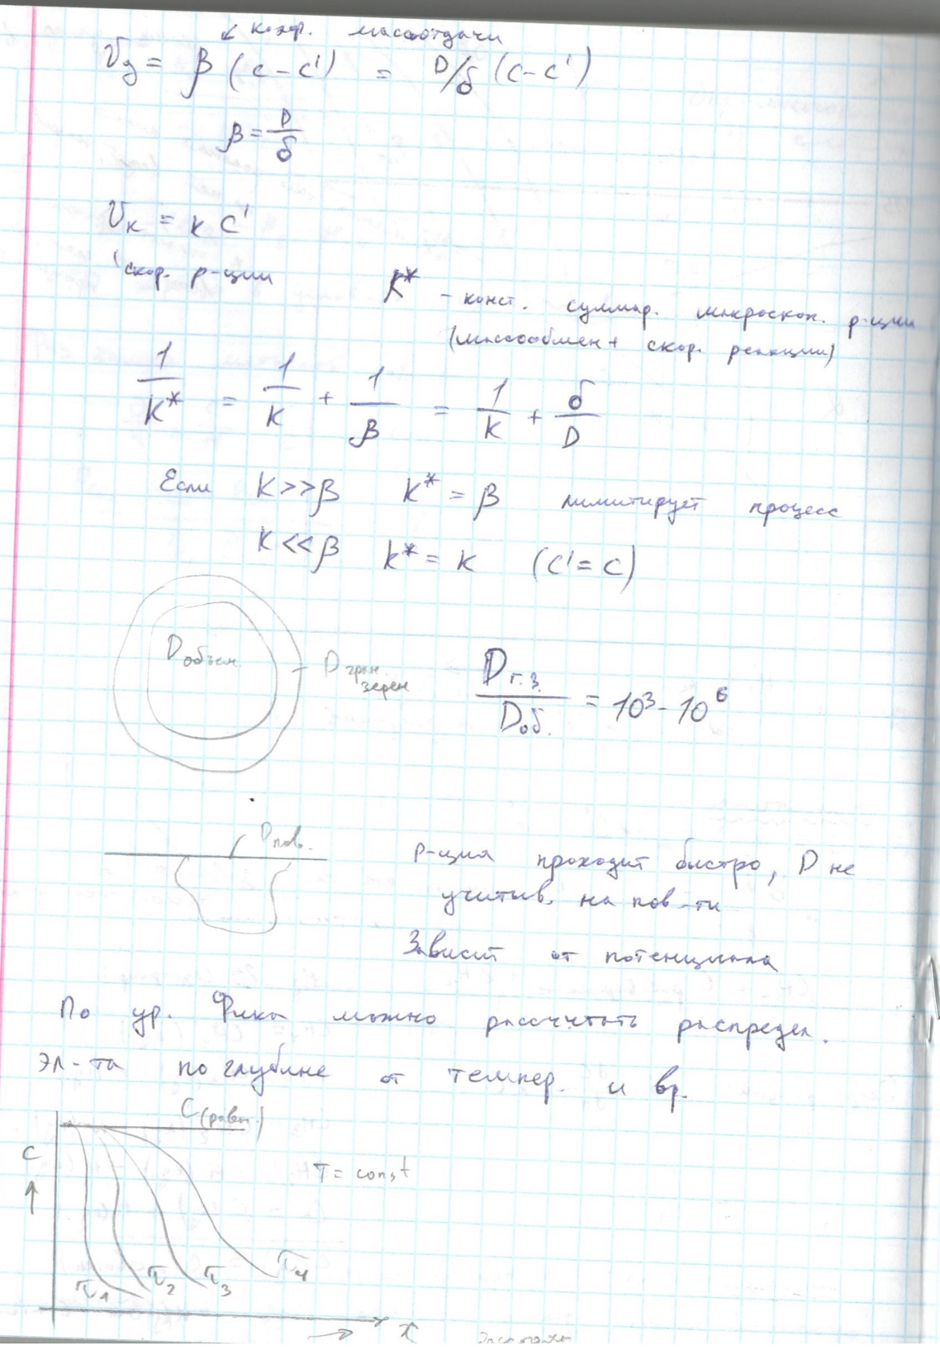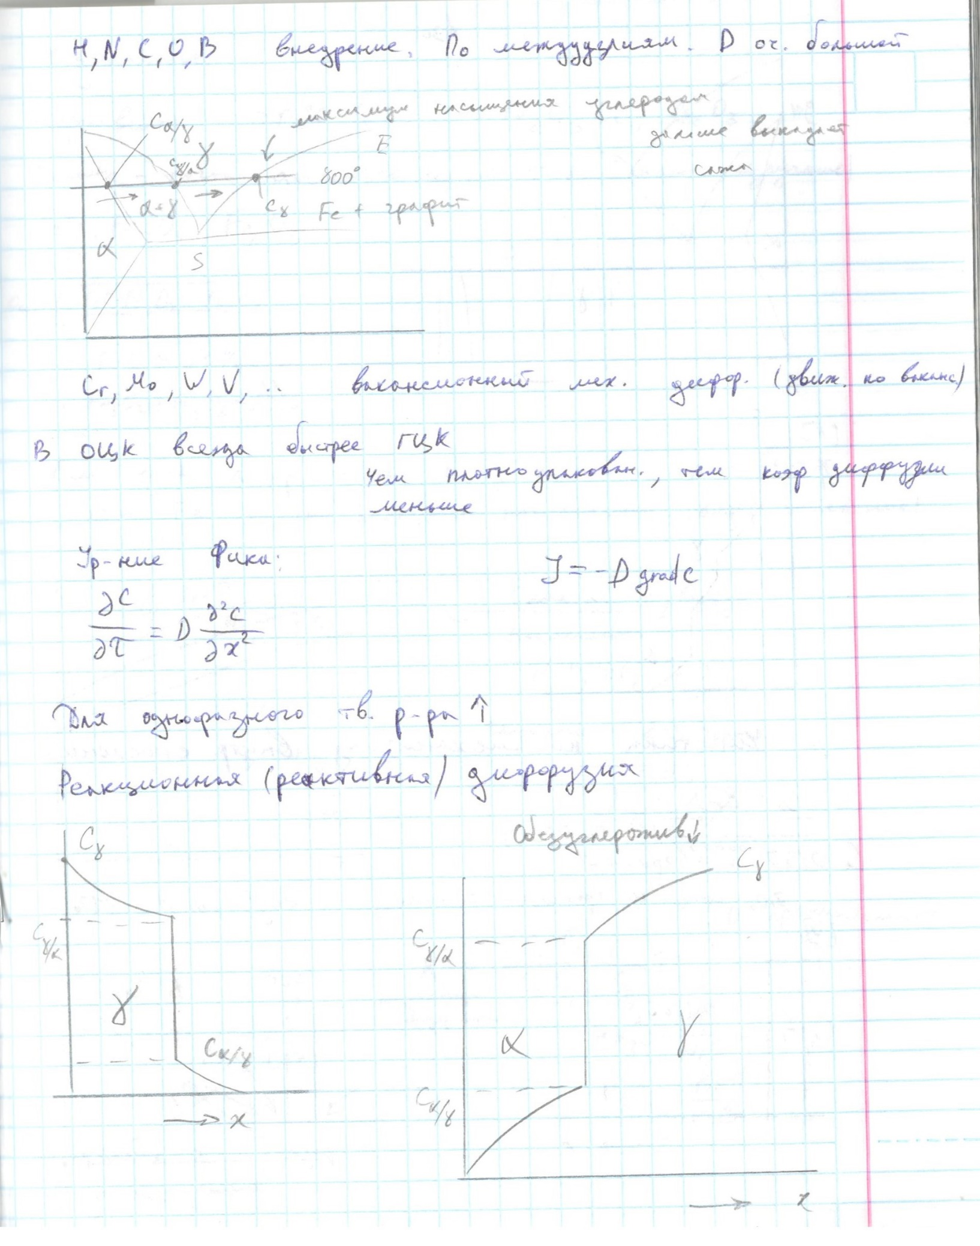

Математические трактовки диффузии. Возможные схемы диффузии в одно- и многофазных системах.
См картинки выше

Три типа кинетики диффузии элементов при ХТО.
1 – однофазный. Исп. Уравнение Фика.
2 – появляется интерметаллид. Реакция диффузии с образованием новой фазы в процессе.
3 – в процессе диффузии элемента создается движущийся фронт из образующихся множественных частиц (стоков) выделений, состоящих из соединения быстро диффундирующего элемента и легирующего элемента матрицы, обладающего, большим химическим сродством к первому. Обычно реализуется при диффузии элементов внедрения. Образующиеся стоки очищают фронт диффузии от легирующего элемента и дальнейший подвод вещества происходит по твердому раствору.
Диффузионный фронт по типу старения – образование фазы с л.э. Рост стоков. (O, N).
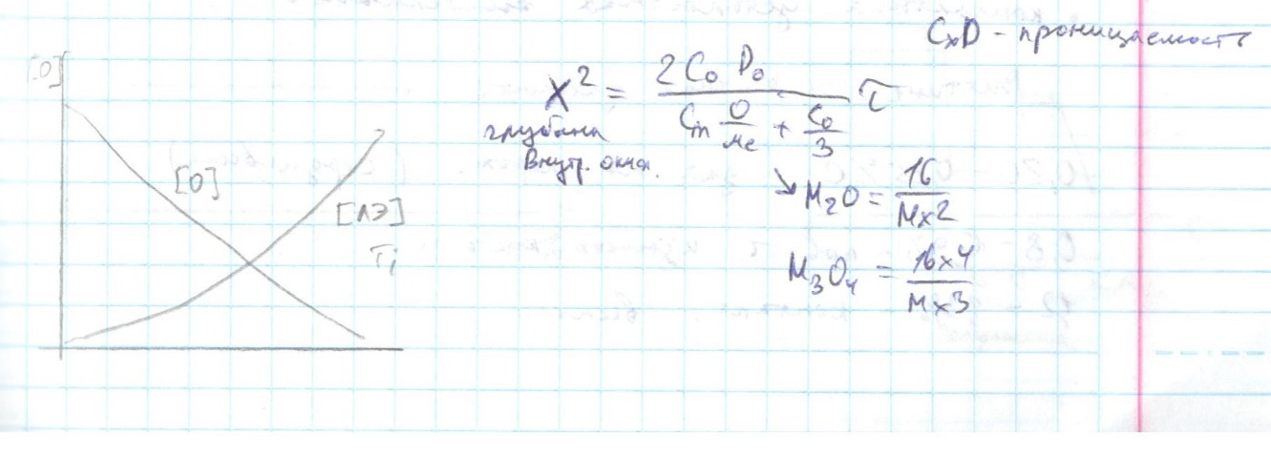
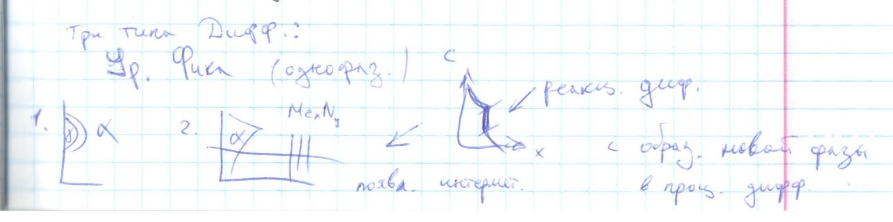

Диффузия по механизму внутреннего окисления, образование частиц в диффузионных слоях.
Диффузия по механизму внутреннего окисления
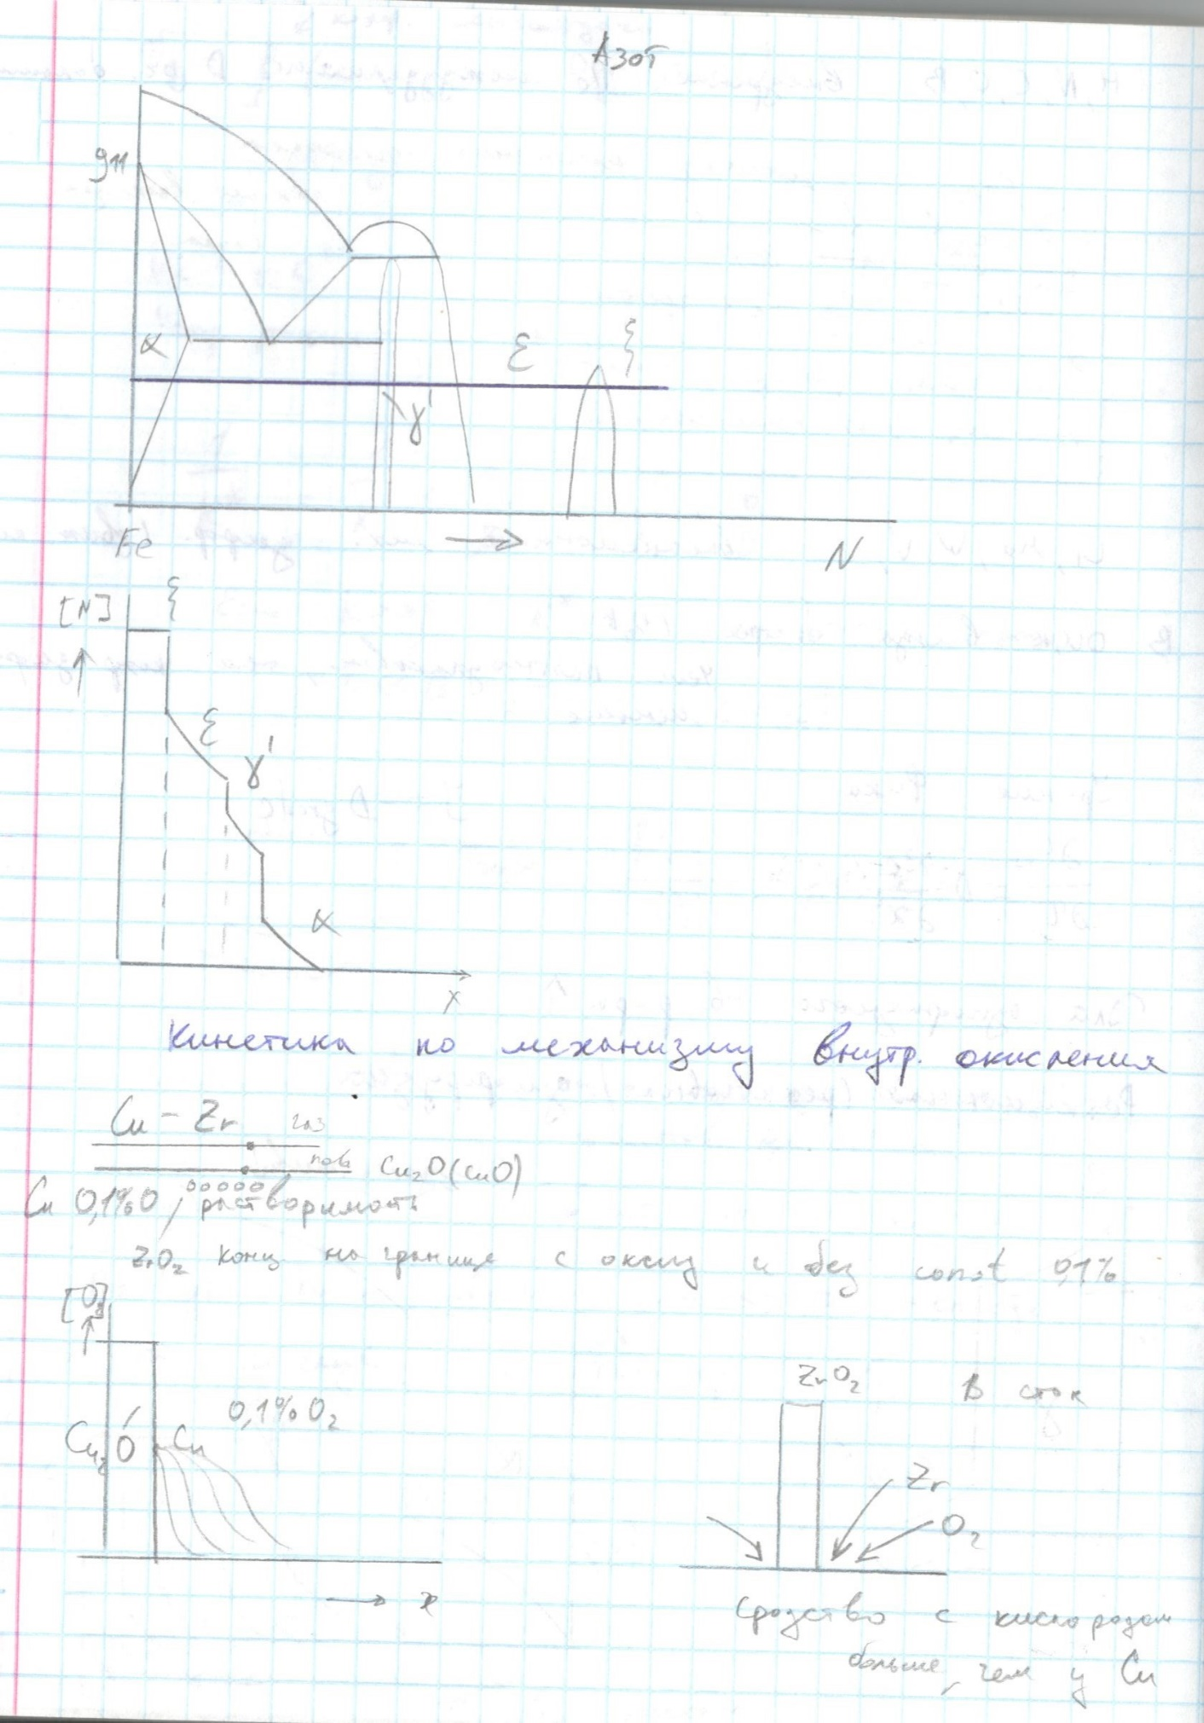
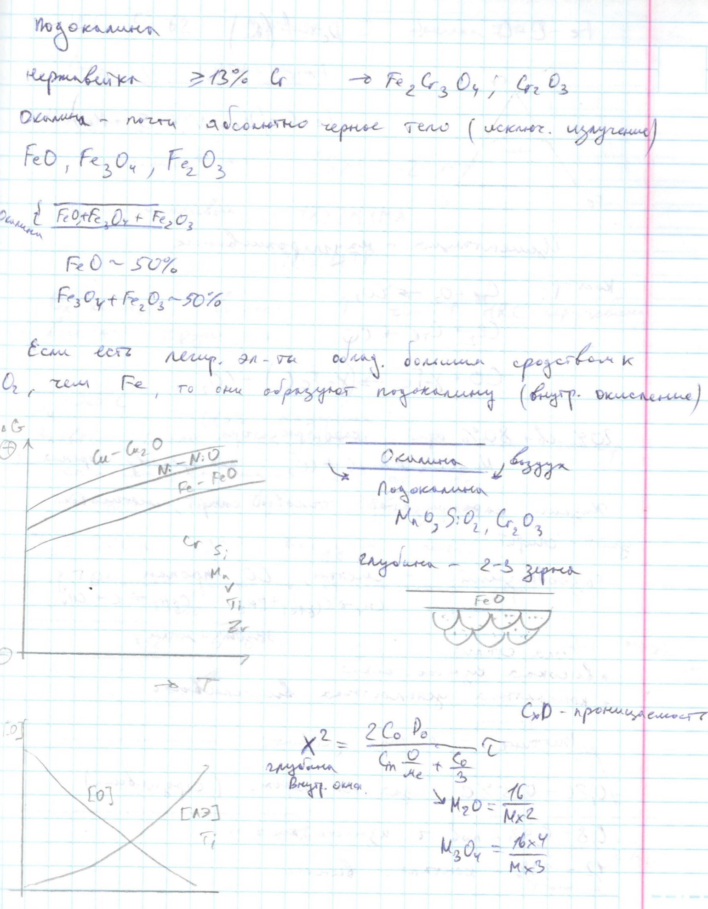
Если есть легирующие элементы, обладающие большим сродством к O₂, чем Fe, то они образуют подокалину.
Окалина – почти абсолютно черное тело исключающее излучение

Кинетика реакций в газовой фазе при ХТО.
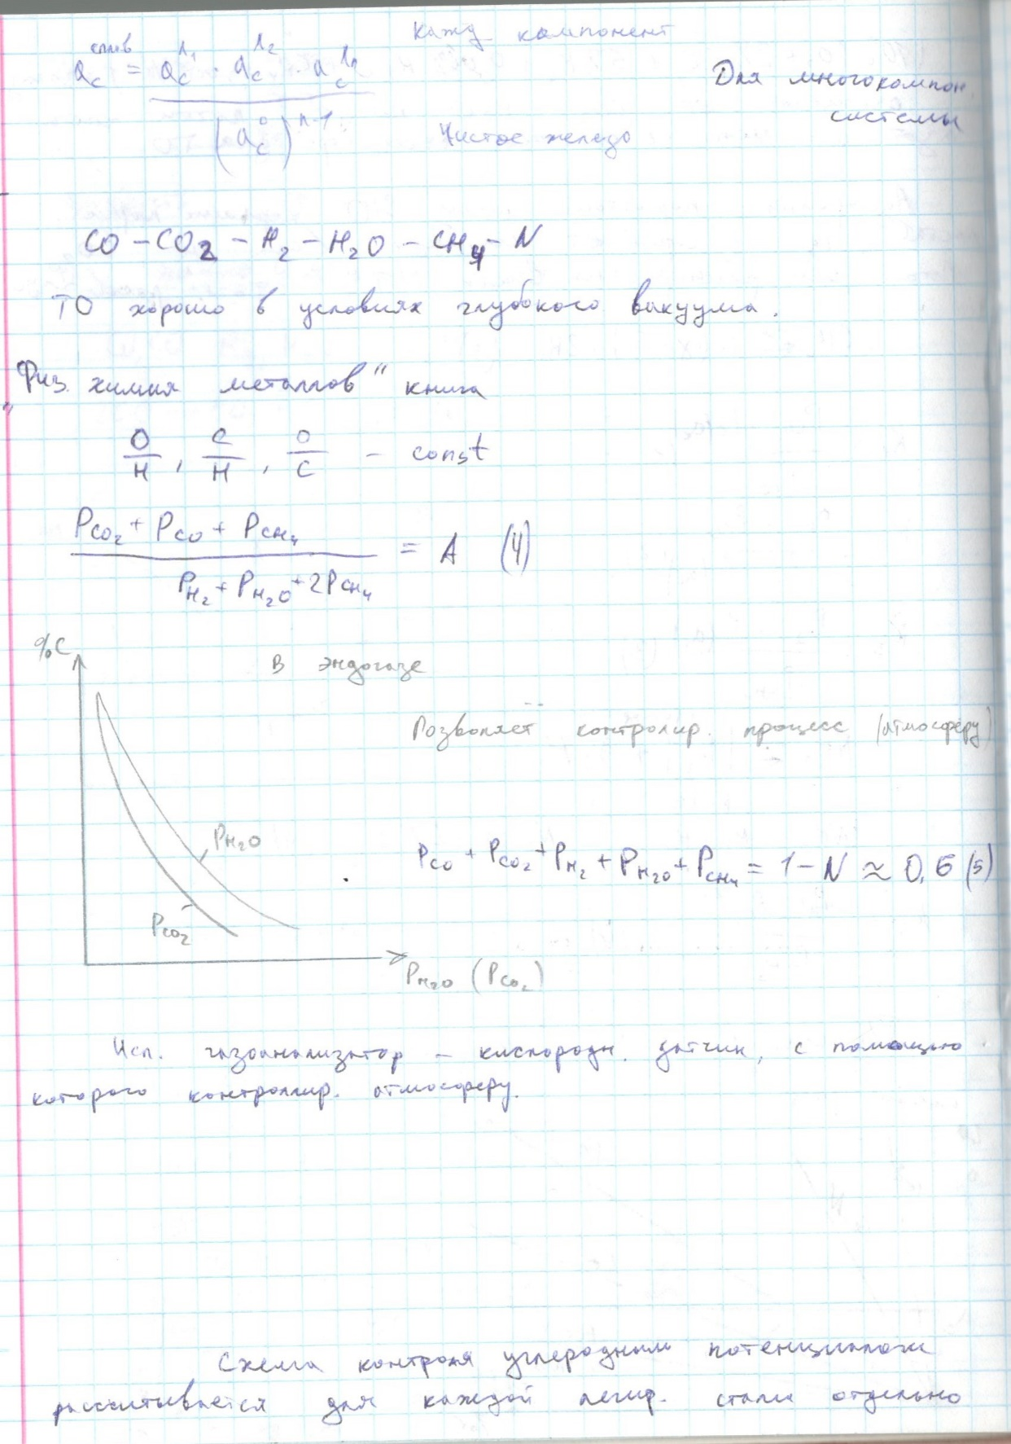
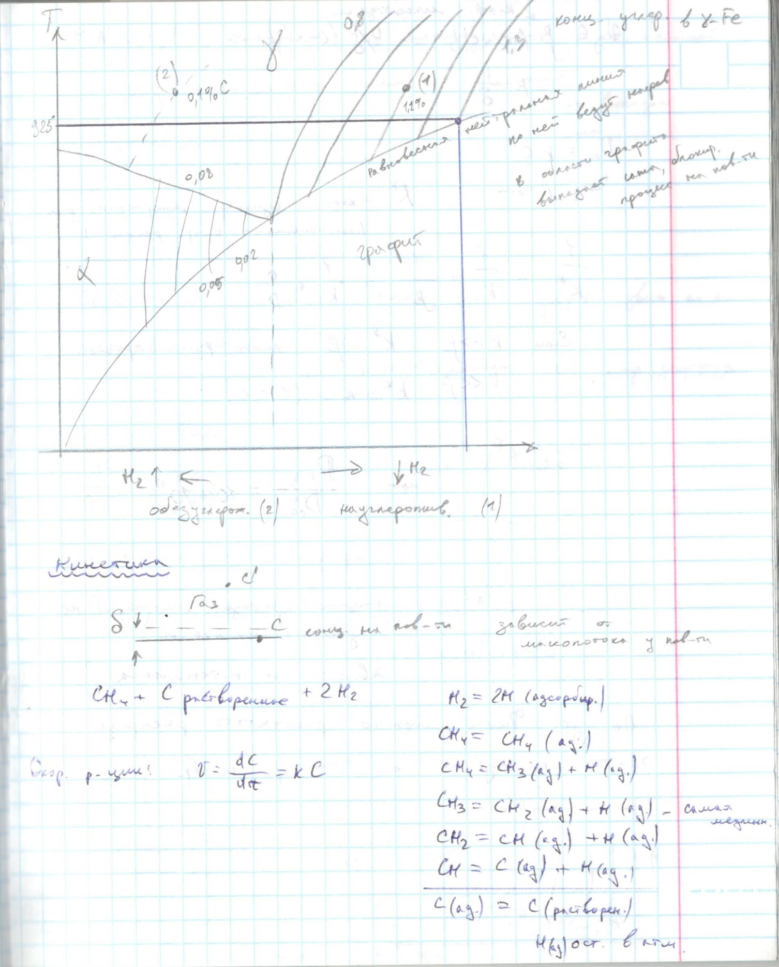
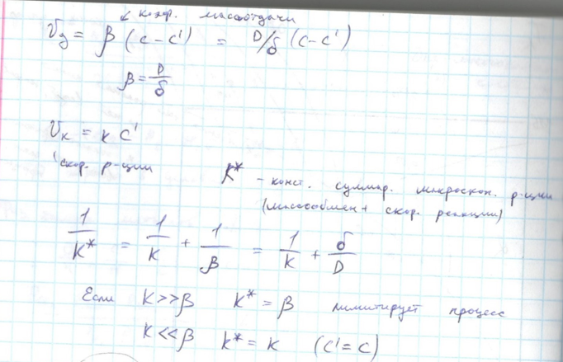

Цементация стали. Карбюризаторы, стали для цементации.
Цементация – науглероживание, насыщение поверхности стальной заготовки углеродом.
Твердый карбюризатор – обычно 20% св. + 80% отработанного. Древесный уголь с добавкой солей.
Жидкий карбюризатор – этиловый спирт, метиловый, уайт-спирит.
Газообразный – метан, CO, пропан и т.д. Смешивают с эндогазом.
Стали для цементации: малоуглеродистые (0.15-0.25%), экономнолегированные (25ХГТ-25ХГМ), хромоникелевые (18Х2Н4МА, 20ХГНТР).

Технология цементации стали, влияние различных факторов на результаты.
Температура 925 град. 1,3% науглерож. Заэвтектойдные стали нельзя закаливать при такой температуре поэтому сначала её снижают до Ас1.
Допустимо ост. Ауст. – 20%
Поверхн. Конц 0,8-0,9 – высокая износостойкость; 1,2-1,3 – высокие значения контактной усталостной выносливости. Глубина обычно 0,5-2,0 мм.
Карбидообраз. Элементы понижают активность углерода и снижают коэффициент диффузии, повышают равновесную концентрацию углерода в поверхностном слое. Si, Ni – действуют наоборот.
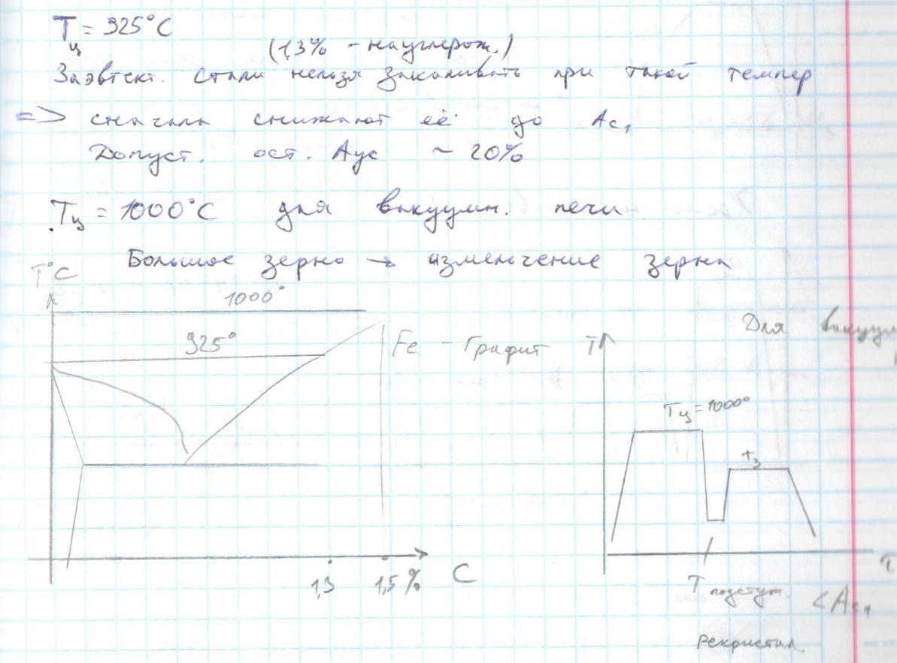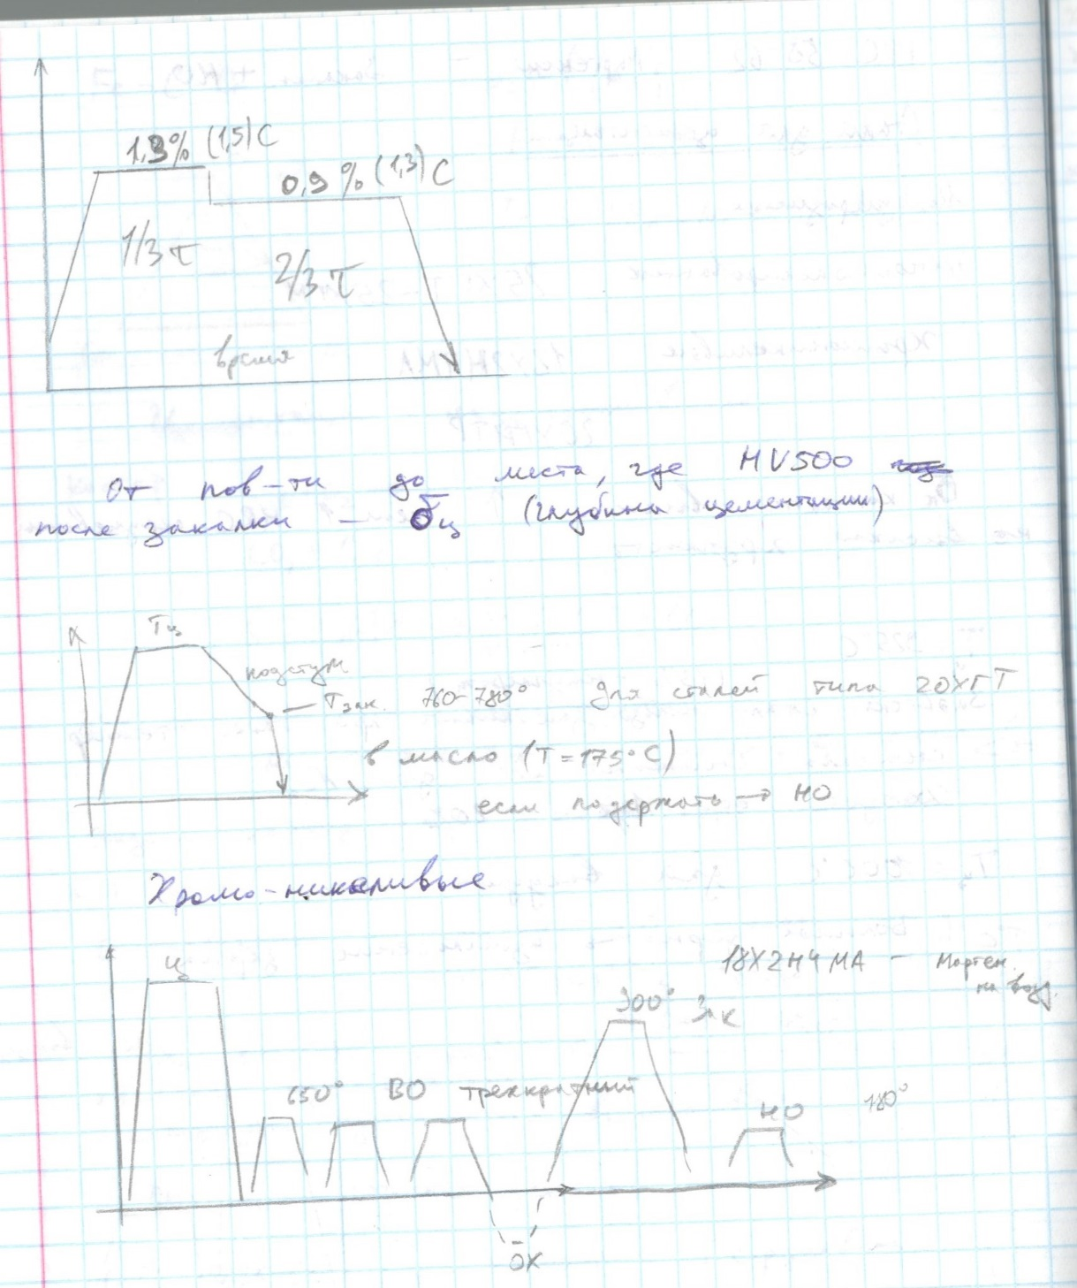

Структура и свойства цементованной стали.
Для высокой износостойкости необходимо мелкое зерно – поэтому при закалке получается мелко- или безигольчатый мартенсит с минимизацией остаточного аустенита ~10%. Высокую контактную усталостную выносливость дают дисперсные карбиды. Эффективная глубина слоя – точка с HV 500. Для поверхности оптимально HRC 59-62.
Увеличенный углерод и глубина слоя повышают хрупкость. Серьезные дефекты – крупные карбиды и особая структура, получаемая при возможном внутреннем окислении – трооститная сетка. Повышенный CO₂ и H₂O в газовой фазе вызывает образование шпинелей и фронта дисперсных частиц оксидов.
Молибден и применение вакуумной цементации практически полностью устраняют этот дефект.
Цементованные детали можно использовать при температурах ниже 220 град. Для повышения температуры эксплуатации требуется вводить в сталь Cr, Si, Mo, W – повышают до 300 град.

Режимы термической обработки цементованной стали.
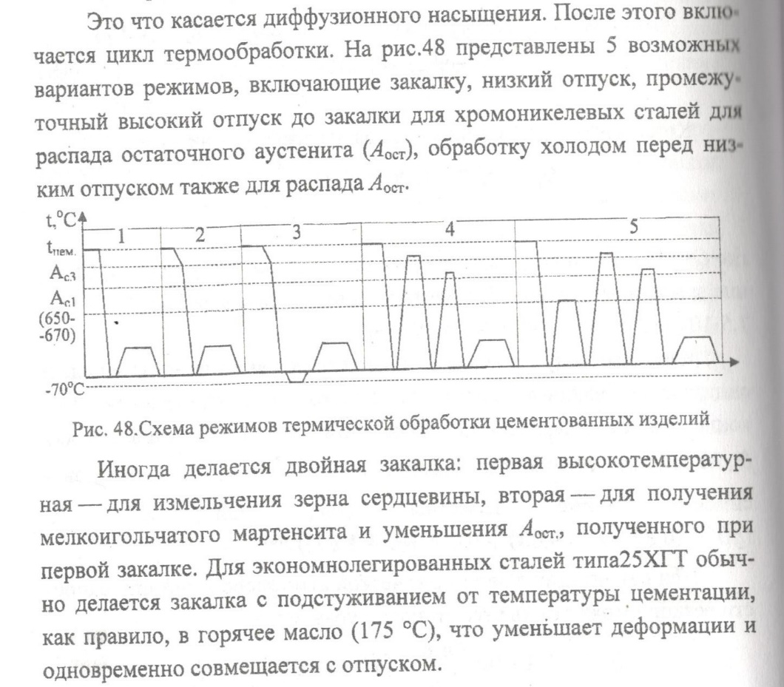
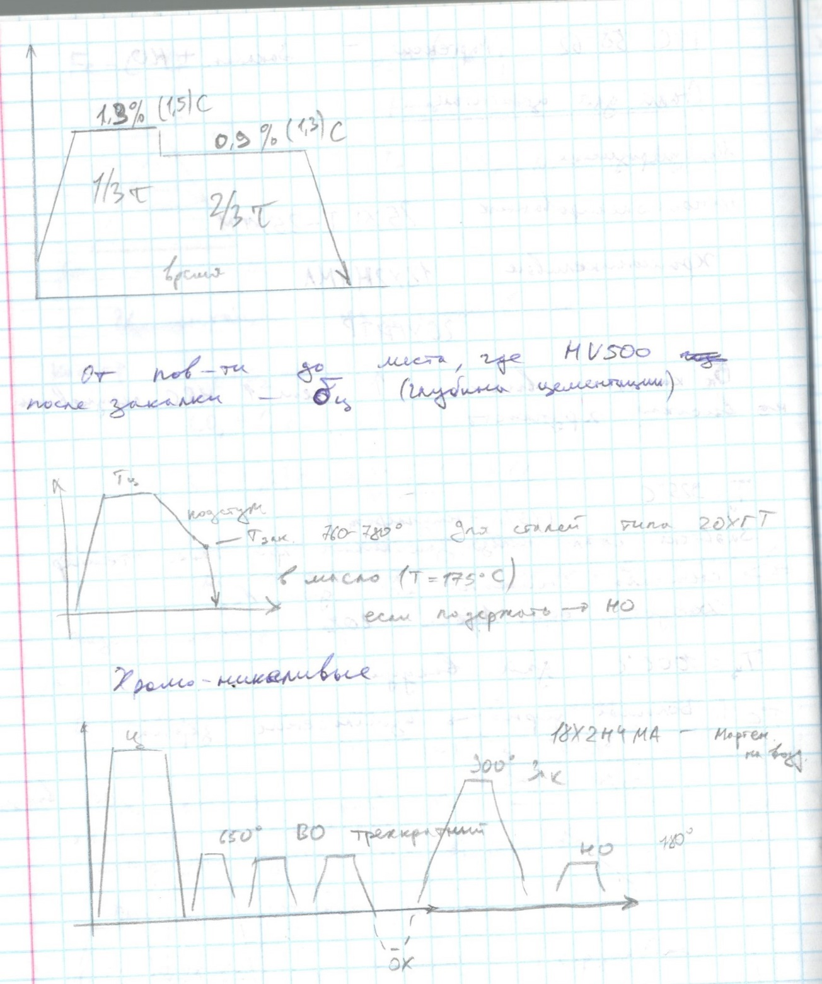

Азотирование стали. Технология, структура и свойства азотированной стали
Насыщение поверхности стальных изделий азотом. Температура азотирования 550-580 град. Слой 0,1-1,0 мм. Время – 40-80 часов.
Азотирование на большую глубину для сталей типа «нитраллой» делается при 560-580 или двуступенчато 500-520 + 540-560. Внутреннее азотирование представляет собой процесс изотермического старения.
Плазма тлеющего разряда образует особый поверхностный слой хемосорбции. При ионном азотировании удаляется тормозящая процесс оксидная пленка.

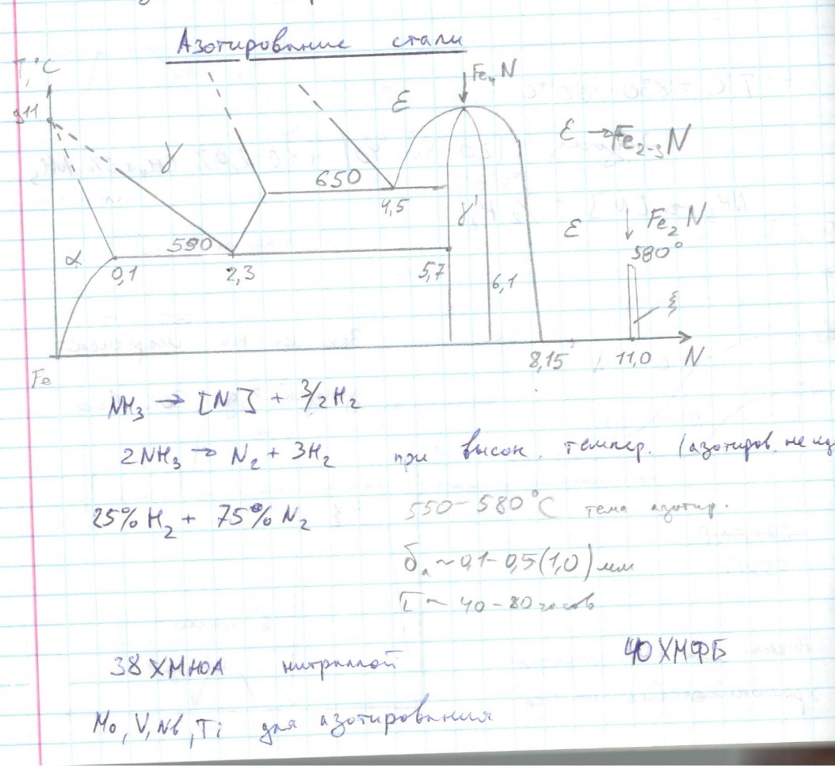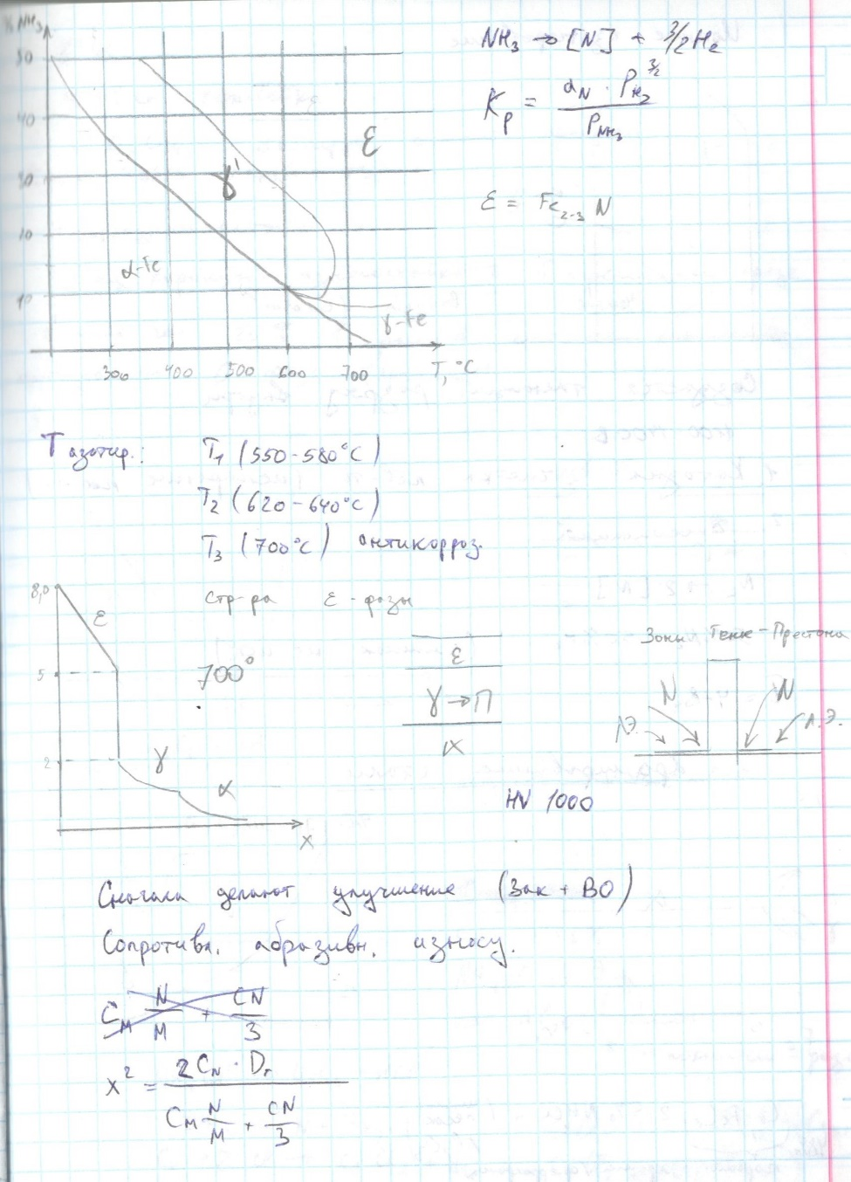
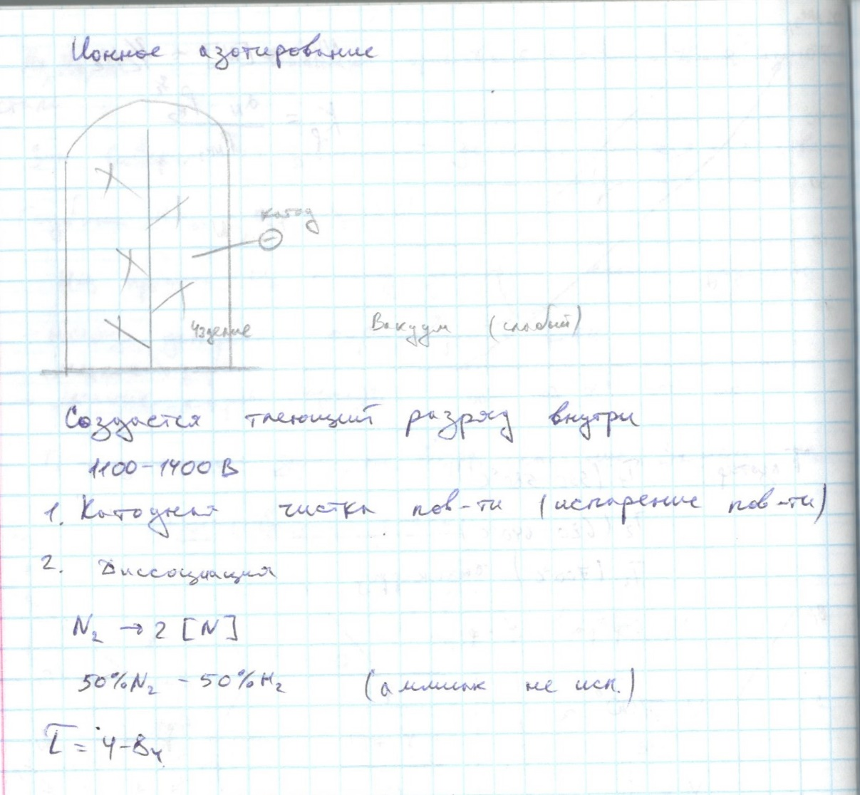

Высокотемпературная газовая нитроцементация сталей. Режимы последующей термообработки.
Науглероживание с добавкой азота. При температурах 830-870 град с добавкой в атмосферу 2-5% NH₃. При этом C+N=1-1.2%. Повышение температуры ускоряет диссоциацию аммиака и понижает оптимальную концентрацию азота в стали. Понижение температуры положительно сказывается на минимизации деформации после закалки, а также на превращение Fe-графит в стабильную систему Fe-C-N без возможности образования сажи. Метастабильный цементит переходит в стабильный карбонитрид – упрочняющий поверхность.
Закалка в масло + низкий отпуск.
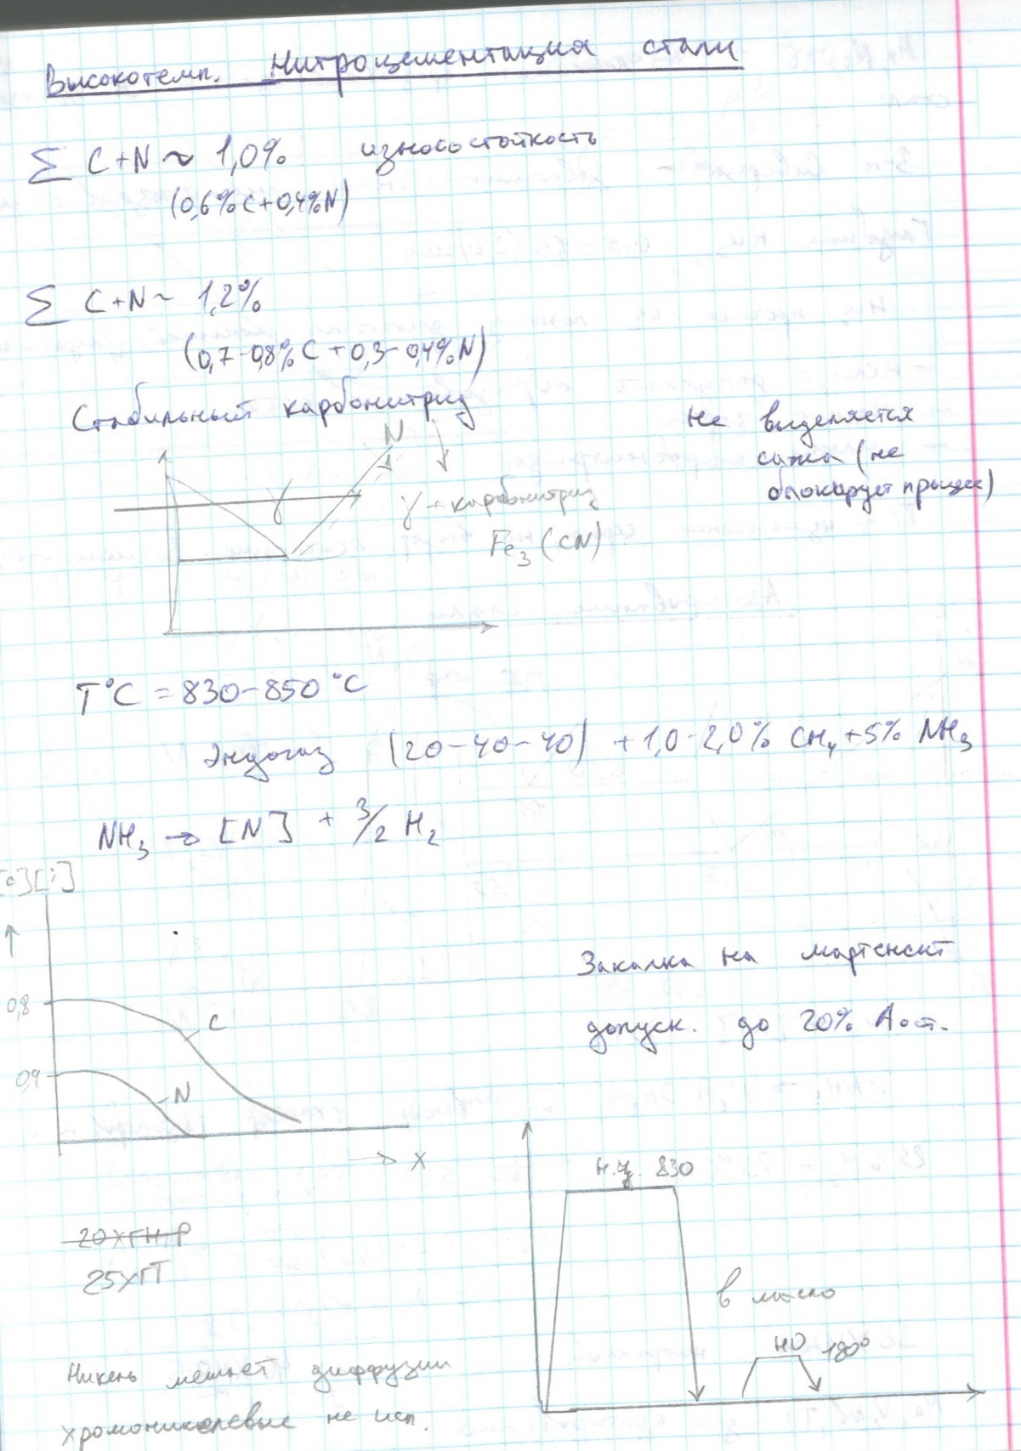
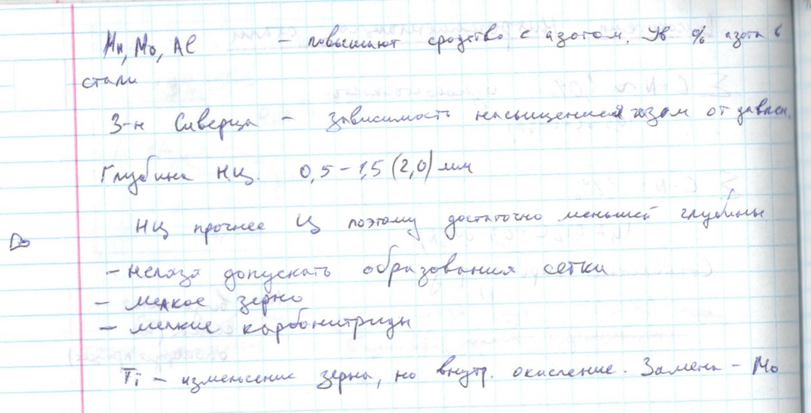

Низкотемпературная газовая нитроцементация сталей.
Добавки в аммиак углеродсодержащих компонентов метана или окиси углерода в пропорциях 50% NH₃ + 55% эндогаз (экзогаз) или 30-40% NH₃ + 60-70% CH₄, смещая равновесие, изменяя границы растворимости углерода и азота в а или у-твердых растворах и приводя к образованию карбонитридов типа Fe₂₋₃(NC). Корка карбонитрида более твердая, но менее хрупкая, в случае насыщения ниже тэвтектойдной температуры 590 град она расположена над а-фазой, а при насыщении выше этой температуры (620-640) имеется промежуточная прослойка гамма фазы, которая при соответствующих скоростях охлаждения может иметь структуру как перлита, так и мартенсита.
В тонком поверхностном пористом слое могут образовываться оксикарбиды, образование которых дает дополнительные свойства и может заменить азотирование, или образуются сульфиды, которые улучшают износостойкость в условиях трения.

Структура и свойства хромированной стали.
Глубина слоя 0,02-0,15 мм. Коррозионная стойкость: азотная, фосфорная, уксусная к-ты, пар, морская вода. Твердость HV 1000-1200. Специальные карбиды – износостойкость в агрессивной среде. Выше жаростойкость. Теплостойкость до 850-900 град.
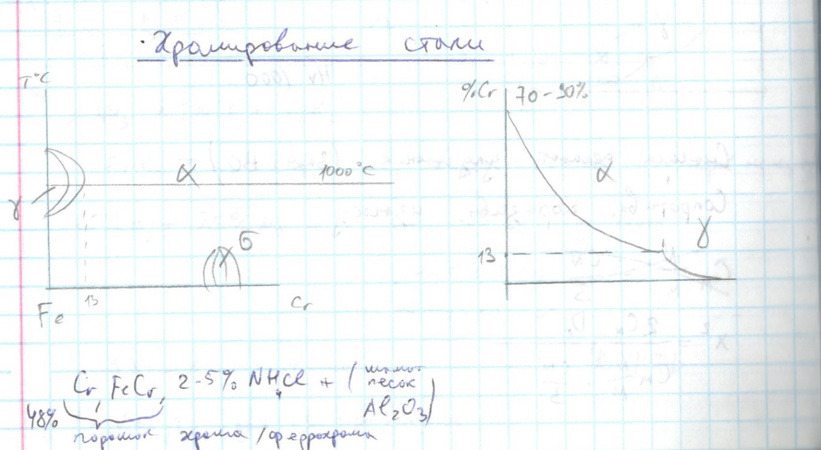
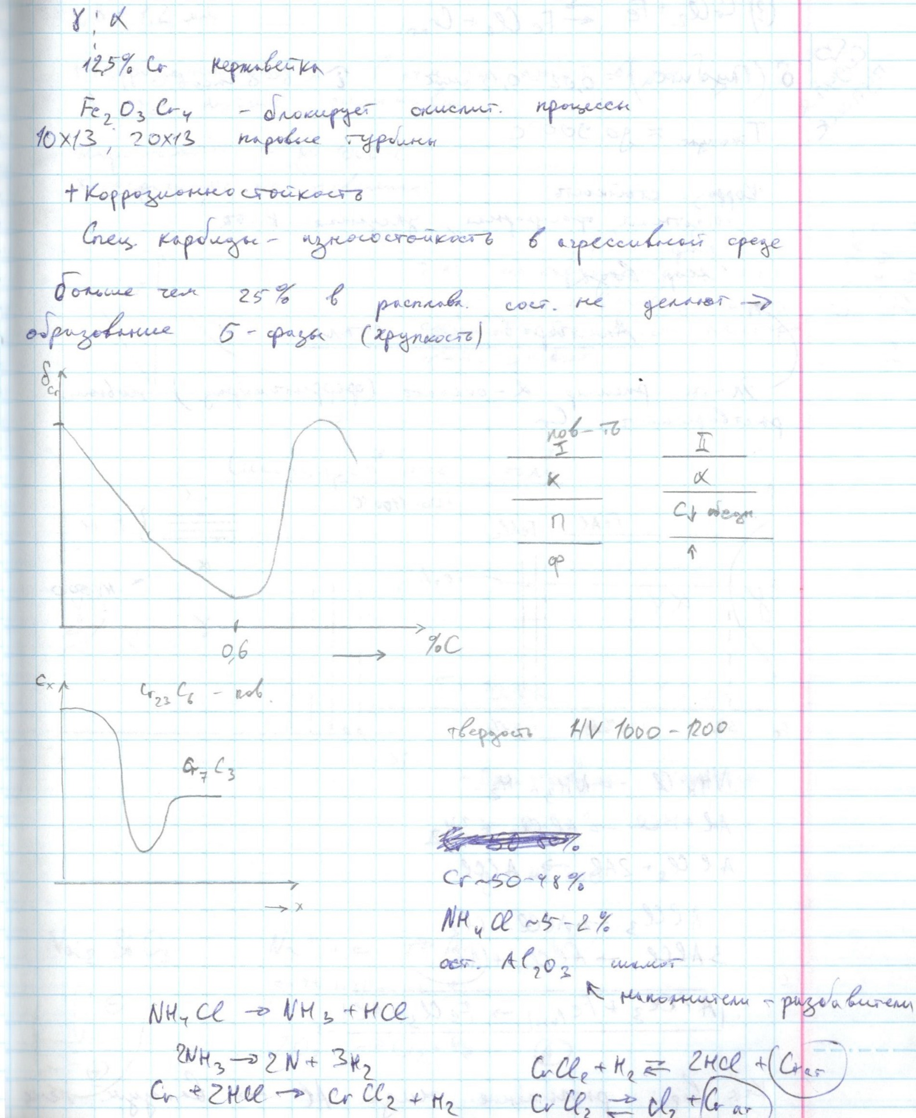

Структура и свойства алитированной стали.
Так как алюминий не карбидообразующий, он гонит весь углерод перед собой. В области алитирования углерода нет.
Коррозионостойкость в атмосферных условиях любой влажности в 3 раза лучше оцинковки. Жаростойкость до 1000 град. Жаропрочность не повышает. Твердость HV 500
Низкая износостойкость
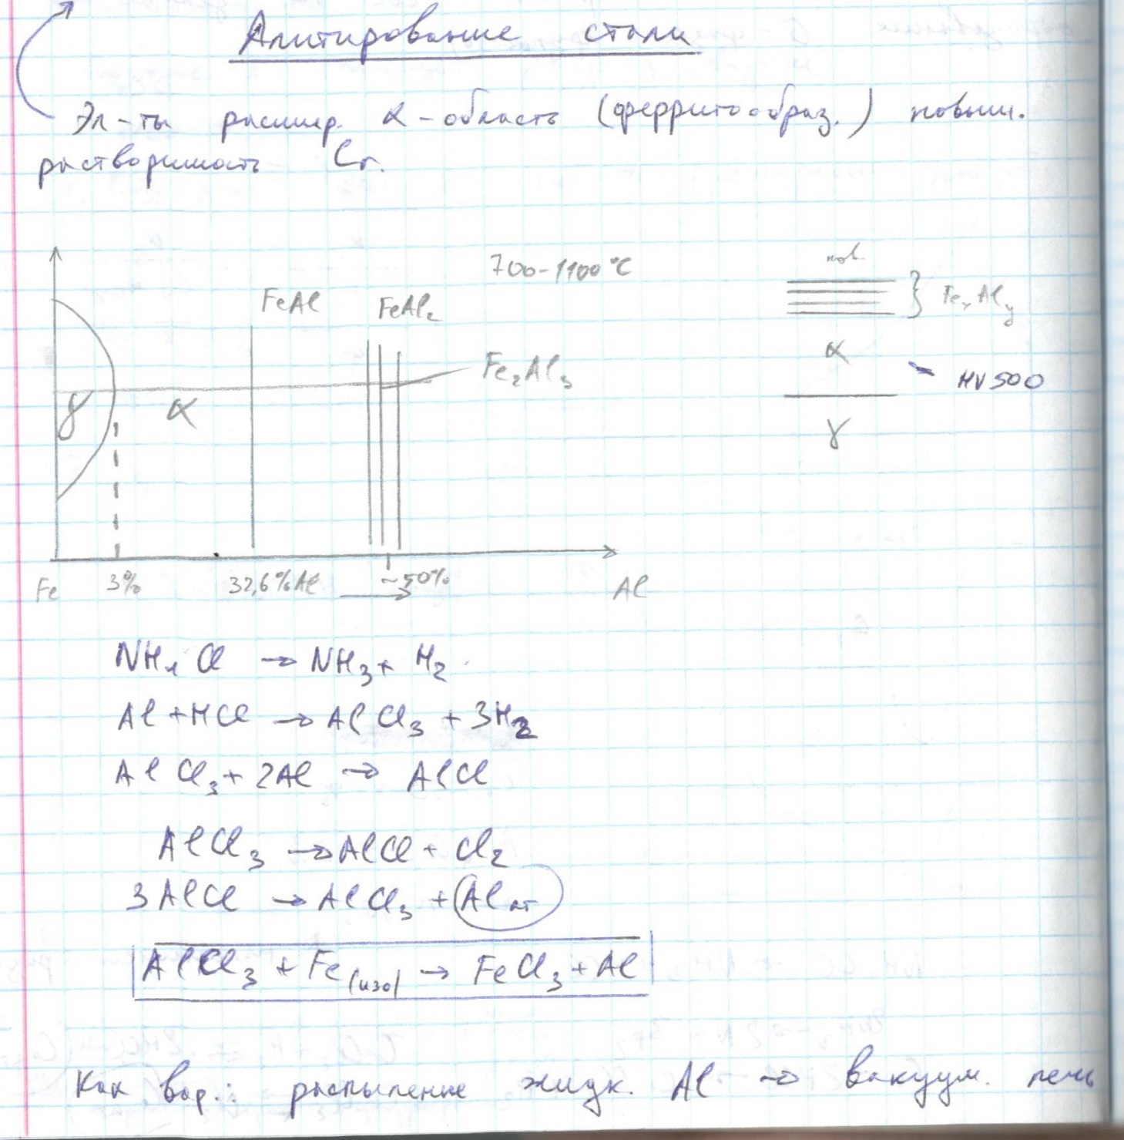
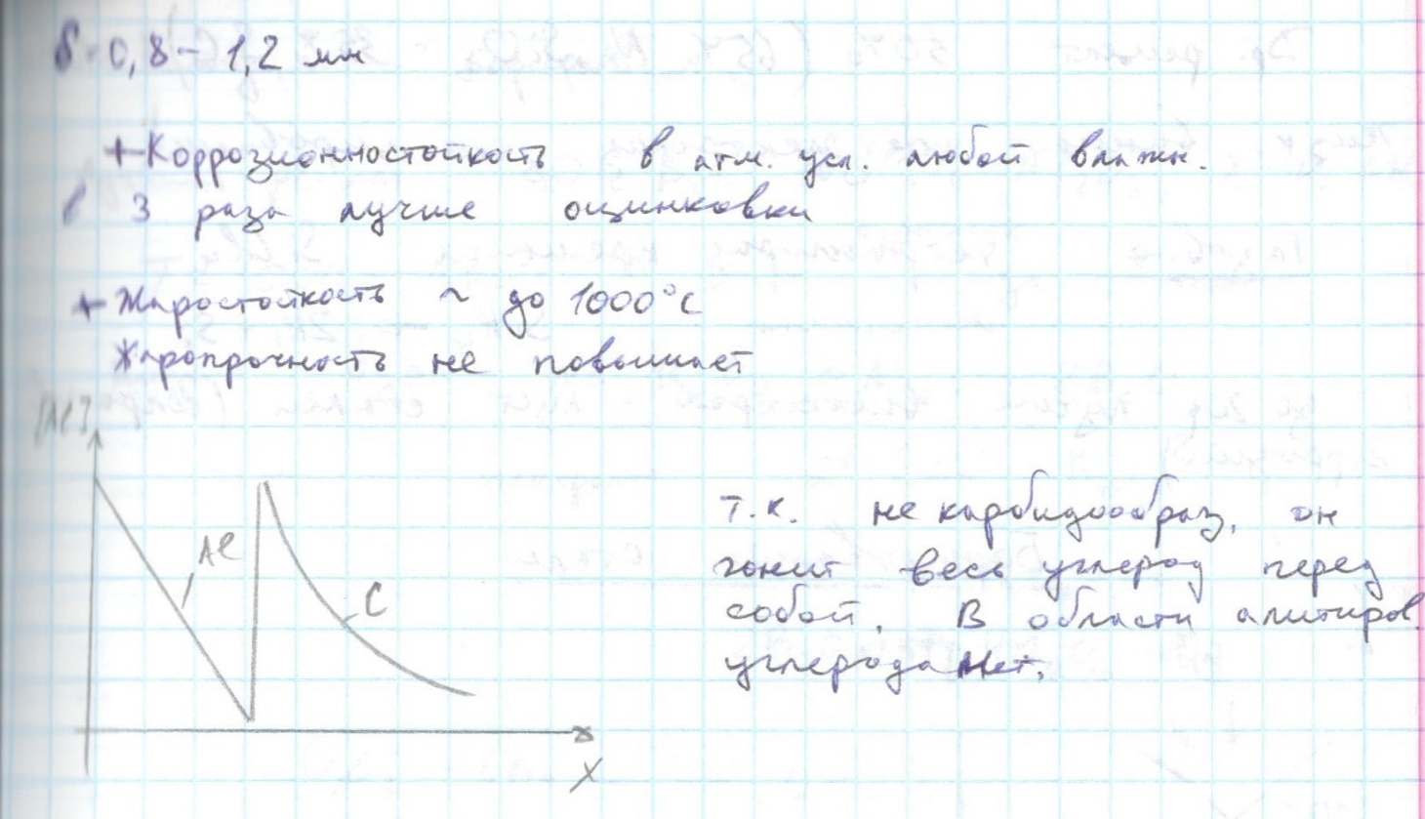

Основные принципы технологии, структура и свойства силицированной и борированной стали.
Силицирование при температурах 950-1200 град. Глубина 0,3-1,0 мм. Структура корки альфа-фазы представляет собой столбчатые зерна, расположенные в направлении диффузии. Альфа-стабилизаторы увеличивают глубину слоя, углерод снижает.
Порошковый вариант – кристаллический кремний или ферросилиций с 1-5% солями-активаторами NH₄Cl или NaF. Электродное силицирование в тигельной печи-ванне. Газовое – тетрахлорид кремния SiCl₄ или моносилан SiH₄.
Силицирование понижает ударную вязкость, твердость HV 600-800, высокая износостойкость, жаростойкость до 900 град. Высокая стойкость в морской воде, растворах серной, соляной и азотной кислот.
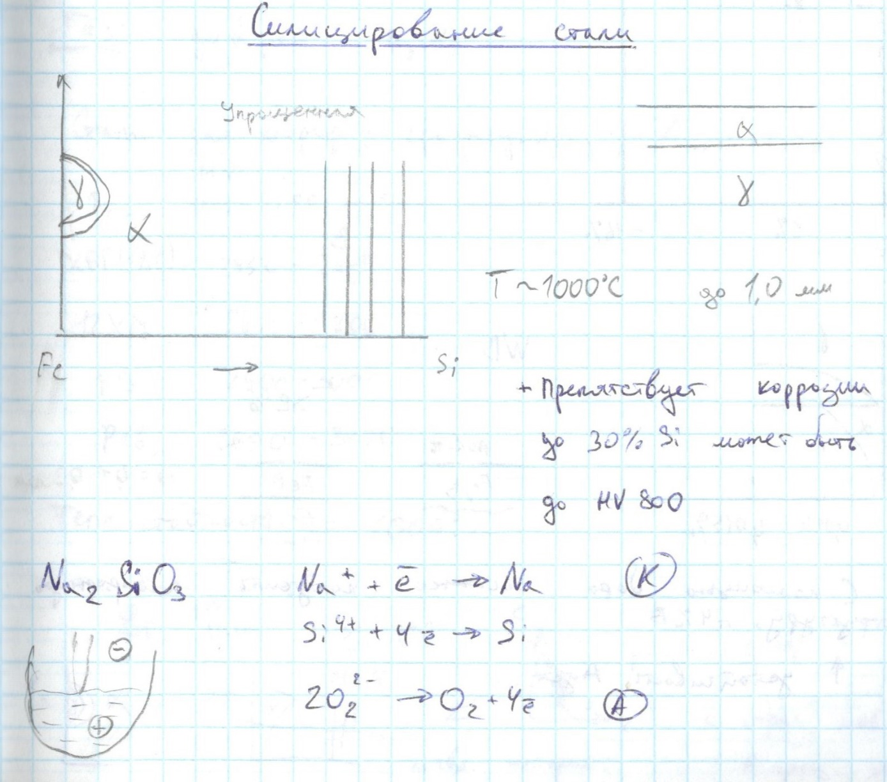
Борирование – высокая твердость (HV 1800-2200) и износостойкость, повышенная коррозионная стойкость, теплостойкость (до 1000) и жаростойкость. Глубина 0,1-0,3 мм. Более 4% бора могут дать аморфную структуру. Температура 1000-1050 град. Время 3-6 часов.
Порошок – 80% B₄C; 16-18% Al₂O₃: 2-4% NH₄Cl. Жидкость – бура Na₂B₄O₇ (электролиз). Газ – диборан B₂H₆.
